入侵检测实验课前准备

为完成本次实验，需提前准备两台Linux虚拟机，一台kali作为攻击机，一台Ubuntu作为靶机，在该靶机上部署配置Snort作为IDS。
其中两台虚拟机在之前的实验中均有提供：
- Kali机的用户名kali，密码kali
- Ubuntu的用户名ubuntu,密码admin
需要在靶机Ubuntu上提前部署配置snort以及ssh服务

一．配置部署Snort
如果提前配置过，可以通过以下方式进行检验：
sudo snort -c /etc/snort/snort.conf -A fast -l /var/log/snort -i eth0（不一定是eth0，该处根据你的网卡位置填写，可能是ens38等）来启动Snort，出现下图则代表开启成功
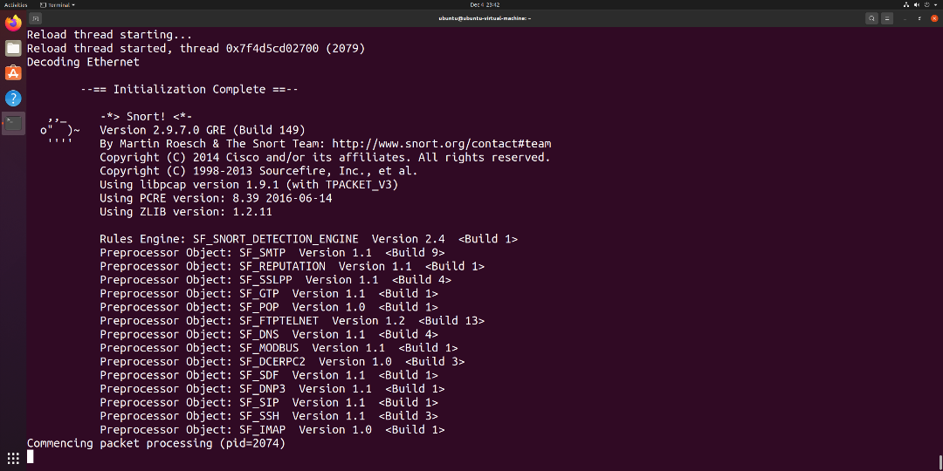
修改snort.conf配置文件，将下面这条前面的#去掉
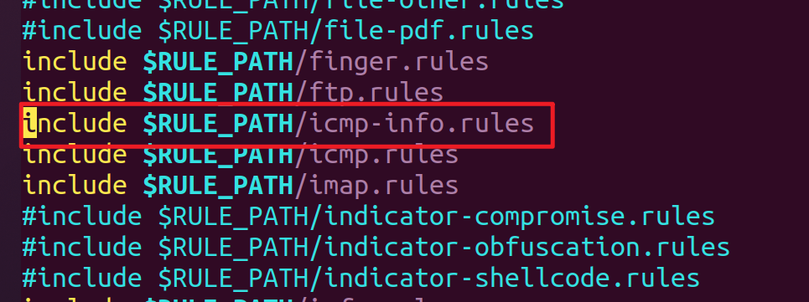
并重新启动snort编译配置文件
通过一台主机ping该靶机，能够在/var/log/snort/alert中看到相应的报警信息
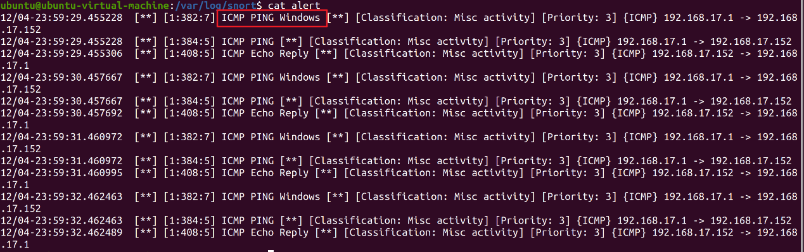
如果没有配置过，需按照如下步骤进行：
- 安装snort（记住安装路径，后续对相关文件进行修改时会用到）
apt install -y snort
下载完成后，会提示进行相应配置，按 要求配置即可
首先是输入CIDR格式的本地网段（例如我的主机ip是192.168.17.152，所以配置为192.168.0.0/16）。
其次是填写网卡位置，网卡位置可通过ifconfig指令查看，此图中即为ens33
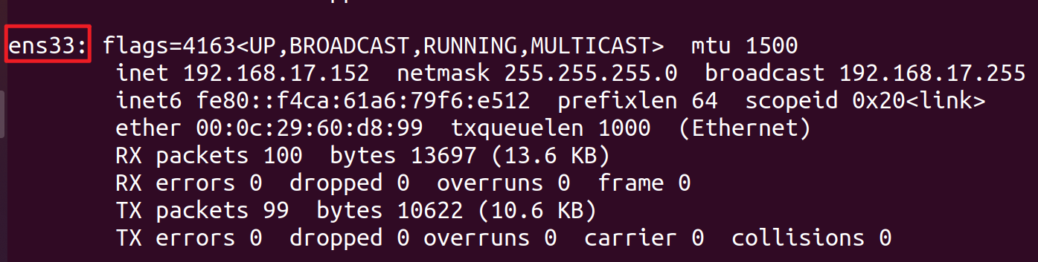
- 配置必要文件
#Snort的安装目录
sudo mkdir -p /etc/snort/rules/iplists
sudo mkdir -p /etc/snort/preproc_rules
sudo mkdir /usr/local/lib/snort_dynamicrules
sudo mkdir /etc/snort/so_rules
#存储过滤规则和服务器黑白名单
sudo touch /etc/snort/rules/iplists/default.blacklist
sudo touch /etc/snort/rules/iplists/default.whitelist
sudo touch /etc/snort/rules/so_rules
#创建日志目录
sudo mkdir /var/log/snort
sudo mkdir /var/log/snort/archived_logs
#调整权限
sudo chmod -R 5775 /etc/snort
sudo chmod -R 5775 /var/log/snort
sudo chmod -R 5775 /var/log/snort/archived_logs
sudo chmod -R 5775 /etc/snort/rules/so_rules
sudo chmod -R 5775 /usr/local/lib/snort_dynamicrules
- 修改默认配置
首先根据自己的ip配置网络信息（45行左右）：
我的主机ip是192.168.17.152，所以配置为192.168.0.0/16
然后修改默认文件路径（111行左右）
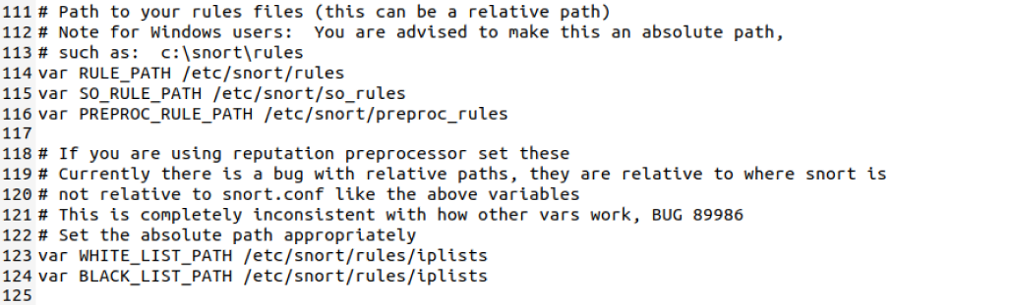
在配置完成后，可以通过sudo snort -c /etc/snort/snort.conf -A fast -l /var/log/snort -i eth0（不一定是eth0，该处根据你的网卡位置填写，可能是ens38等）命令，简单测试配置是否正确。若正确则成功启动snort，按照前述继续测试即可。
二．靶机ubuntu上启动ssh服务
- 更新软件包列表
在终端中执行命令sudo apt update，确保软件包列表是最新的：
- 安装ssh服务器
在终端中执行命令sudo apt install openssh-server来安装SSH服务器：
- 启动
sudo service ssh start用来启动ssh靶机服务
sudo service ssh status查看ssh运行状态

